分园小二班表演区环境创设

史银华 余艳

我们本期的表演游戏《小猴请客》，该故事角色鲜明有特点，对话重复简单，情节相对简易，适合小班幼儿开展游戏表演。为此，我们根据故事需要，为孩子们创设了适宜的游戏环境，提供了相关游戏素材和道具。

1. **新增节目单**

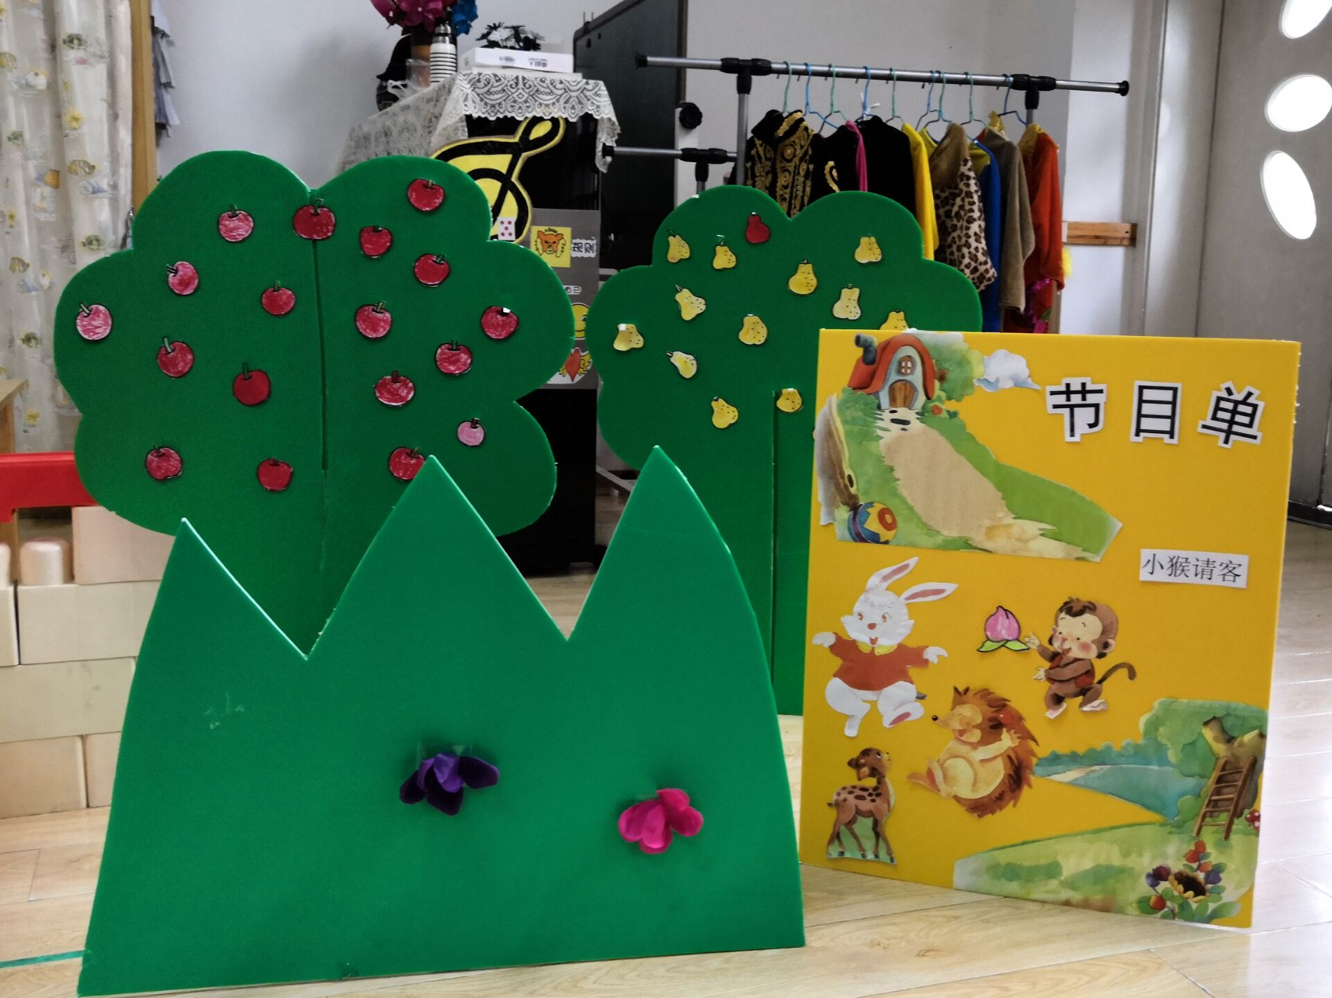 这是新增的表演游戏节目单，可以让孩子们知道近阶段玩得是什么游戏。

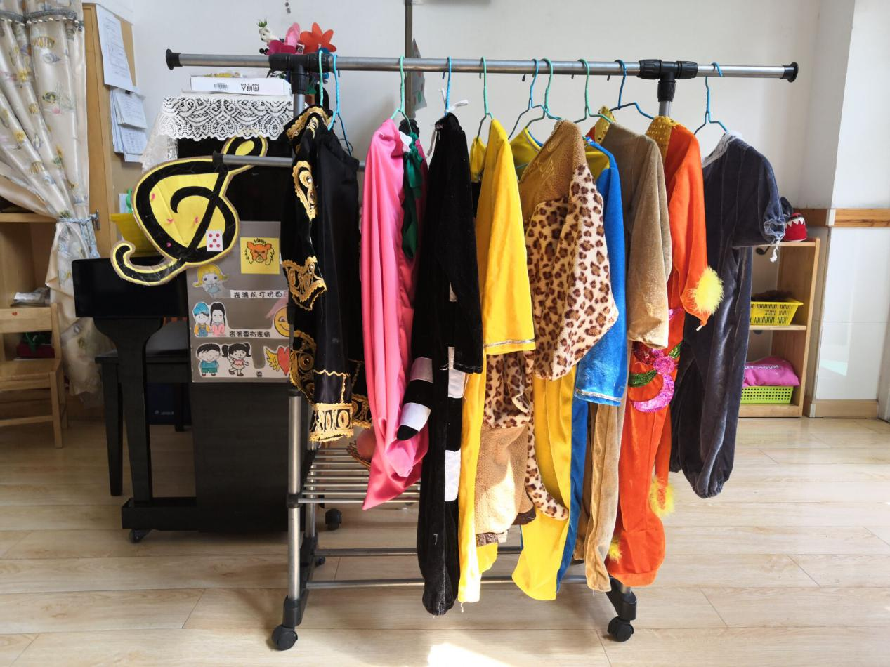**（二）服装道具**

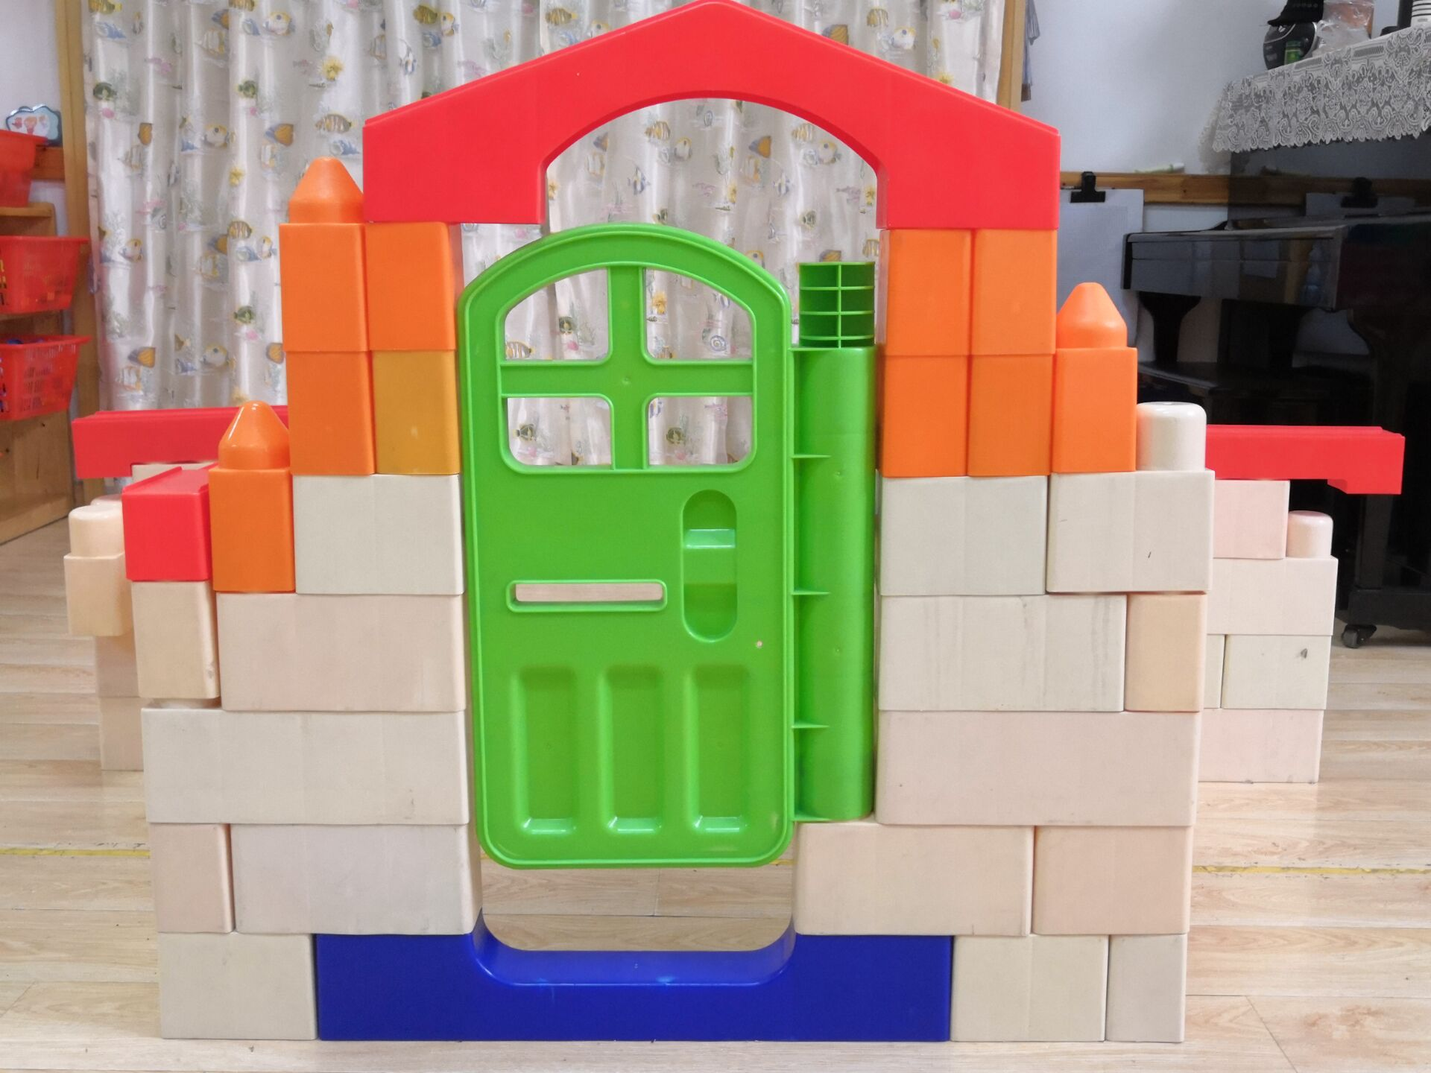这是我们共同收集的游戏中角色的服装。

这是我们为游戏制作的小猴子的家。



这是我们为游戏制作的果树和绿草的背景。

**（三）全景图**

